**20210413得明中医群 师应用五行分析曾国藩的皮肤病**

整理：默兔  
**师：今天说一下曾国藩的皮肤病，让你们见识不为人知的秘密，用5行理论明确告诉你们，曾国藩不可学。先看这个，我有话说。【**[**老子：古今凡成大事者，身上常有的两大品质**](https://www.ixigua.com/6950153308585755147?wid_try=1)**】**胖妞妞：曾国藩有皮肤病哇？  
**师：非常严重，瘙痒难耐，折磨他一生，有一种传说，他哪儿都看不好，突然有一个官员，极尽谄媚之能事，您是巨蟒蟒投胎，所以浑身起鳞片，虽然瘙痒，但是贵不可言，曾国藩信以为真，其实一派胡言。它就是牛皮癣，银屑病，而且是严重的。  
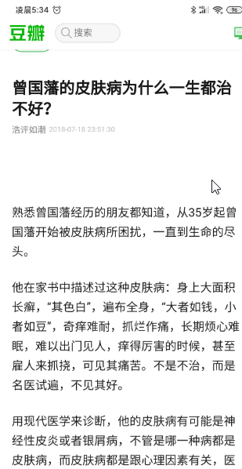**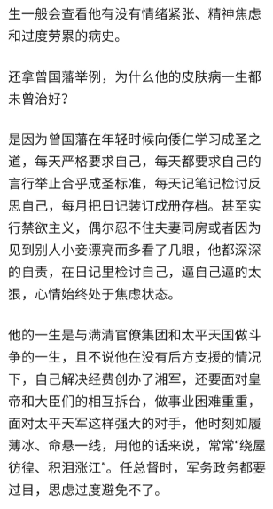  
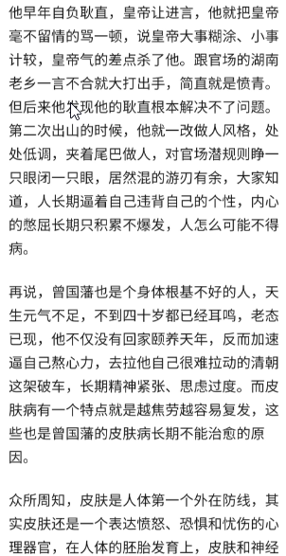  
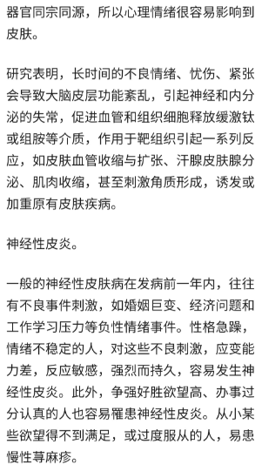  
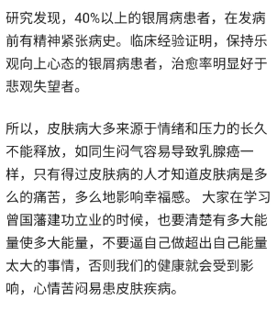  
老厚：对待部下要宽严相济，对自己不可过于严格，当然也不能过于放纵。 保持中道、不偏不倚才是让自己和别人都舒服的。 曾国藩的问题在于对自己太过束缚，用理性压住了感性，内心的苦闷不是用化解、宣泄的办法，而是压抑了下去。这个压抑下去的情绪发作在身体上，应该就是银屑病（牛皮藓）。  
**师：对啦！其实曾国藩是个怪胎，这个你们能看出来吧？极端礼教下教育出来的，自己还不知道呢，这样活着你们愿意吗？考秀才考了7年，你说这得多大经验折磨，这脑子得多轴，之后上面的文章你们看了吗？这就奠定了他的性格基础，谨小慎微，如履薄冰，天天战战兢兢，天天脑门子上冒冷汗，这他妈活着有啥意思？**春春：可怜。  
**师：偷眼看一下小姑娘，都回来拼命检讨，还有人性吗？不能大大方方的看吗？你说这不就是极端礼教的牺牲品吗？当然自己有那欲望，非得拼命压制，他不病谁病，本来自己有那个欲望，本来饿的想吃馒头，结果检讨自己不吃啊，天天流口水。**

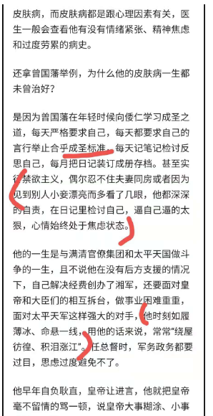猴子：写小日记检讨技己  
**师：这种写日记的，天天检讨自己的，活该身体不好，蒋介石也学，乐死人。你看看动物界谁天天检讨自己了，天天检讨自己还能活吗？适当的检讨一下是可以，但又是没完没了的，正常的这种人，这不是强迫症吗？有那个时间吃点喝点不香吗？**春春：健健身不香吗？  
**师：木主生机，要去生火，这回好了，天天检讨自己，天天反思，天天自责，天天紧张。**

**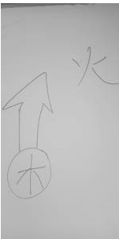  
师：最后成这样了。**

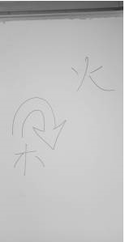春春：木耷拉脑袋了。 **师：烧鸡大歪脖，自己反克自己。能量憋在里面出不来，就沿着自己的经脉，以皮肤病的形式往外发，这就是他得的这病的原因，瘙痒难耐，正正经经发出来不好吗？非要往里返克，然后再以非正常的形式往外拱。这就像男的一样，正正经经出去找个女朋友不行吗？非得回家晚上一个人搞小动作？我讲的对不对呀？**水木：对！  
**师：他这个人极度忍耐，到了变态的程度，这个人心理变态，你们信不信？他的很多学生都烦死他了**，**老以圣人的标准要求自己和别人，打着圣人的旗号，压制别人的天性。**春春：对自己要求严格，同样会要求别人。  
**师：有人说了，你不说别的，人家，成就巨大，成为两江总督，位极人臣，半壁江山都是人家的，我就问你一句，成功的标准是什么？**小邱：做人最紧要开心。  
**师：很简单，开心快乐，不能以权力大小来评判一个人的是否成功，挣钱多的成功，有权的成功？？能那样评判吗？现在这种人呢，趋炎附势的特别多，你看人家官做多大就觉得特别成功，人家钱挣多就特别成功。其实真正的成功就是开心幸福快乐，他的权力上的成功有很多偶然因素，他成功了，当了清廷的走狗，做狗非常成功，这个有机会咱们说，它完完全全被清廷利用，你们知道吗？他自筹经费，建立湘军，国家一分银子都没给他拨，还到处掣肘，你说这不是个傻子吗？自己的弟兄一个个都死在战场上，国家不仅不给他银子，还防着他，他的弟弟都说吧，你为了啥呀？要是太平天国不发生内乱或者晚几年发生，可能他就先玩完，你知道他多大死的吗？打完太平天国就死了，61岁。突然蹬腿就玩完了，不知道近10来年为什么拼命宣传他？把它塑造成个圣人，他的一生完全是违反人性的，完完全全做了清朝的奴才，是礼教的牺牲品，真是奇怪。**小邱：可能是想宣扬过劳死，好叫人加班干活。  
米丫：家训严吧，后代混得不错。  
**师：他确实是一条好狗，我只能这样说。唯一对他敬佩的，就是这人非常能坚持**，**他取得的地位，我们可能都没有机会取得，他的坚持也比我们都厉害，但是我们就要像他一样生活吗？他就是榜样吗？我觉得不见得，如果按照他的方式去做，你们可能还没成功就病了。**

坐看云起：苦行僧，我不干。我要大口喝酒，大碗吃肉。  
**师：克己复礼复归于仁。时代变了，人的生活方式变了，身体素质变了，就不能那样说了，一个他，一个张居正，还有一个朱熹，这都是礼教的牺牲品。我得开会去了。**

小科：精力爆棚的老仙。  
**师：多听听老仙聊天，不迷路。**春春：精力王。